TÊN ĐỀ TÀI

TÀI LIỆU
THIẾT KẾ CHI TIẾT CƠ SỞ DỮ LIỆU

Mã hiệu dự án: ITPSOFT-MADUAN
Mã hiệu tài liệu: TKCSDL_ITPSOFT-MADUAN

Hà Nội, 06/2015
BẢNG GHI NHẬN THAY ĐỔI TÀI LIỆU

Ngày thay đổi | Vị trí thay đổi | Lý do | Nguồn gốc | Phiên bản cũ | Mô tả thay đổi | Phiên bản mới

MỤC LỤC
1 GIỚI THIỆU 4
1.1 Mục tiêu 4
1.2 Khái niệm, thuật ngữ 4
1.3 Tài liệu tham khảo 4
1.4 Mô tả chung 4
2 CƠ SỞ DỮ LIỆU 4
2.1 Các bảng dữ liệu của thệ thống 4
2.1.1 Mô hình quan hệ dữ liệu 4
2.1.2 Danh sách các bảng 6
2.1.3 Chi tiết các bảng 6

GIỚI THIỆU

Mục tiêu
Tài liệu cung cấp cho khách hàng, nhằm nắm bắt được cơ sở dữ liệu của hệ thống. Mô tả dữ liệu dùng cho hệ thống, mối quan hệ ràng buộc giữa các bảng trong database, chi tiết thuộc tính, kiểu dữ liệu các trường

Khái niệm, thuật ngữ

Thuật ngữ | Định nghĩa | Ghi chú
Database | Cơ sở dữ liệu
Primary key | Khóa chính của bảng
Foreign key | Khóa ngoại của bảng
Bảng 1: Thuật ngữ và định nghĩa

Tài liệu tham khảo

Tên tài liệu | Ngày phát hành | Nguồn | Ghi chú
Bảng 2: Các tài liệu tham khảo

Mô tả chung
- Tài liệu được sử dụng bởi các đối tượng sau:
  - Quản trị dự án phát triển sản phẩm.
  - Các thành viên của đội dự án.
  - Khách hàng sử dụng sản phẩm

CƠ SỞ DỮ LIỆU

Các bảng dữ liệu của thệ thống

Mô hình quan hệ dữ liệu

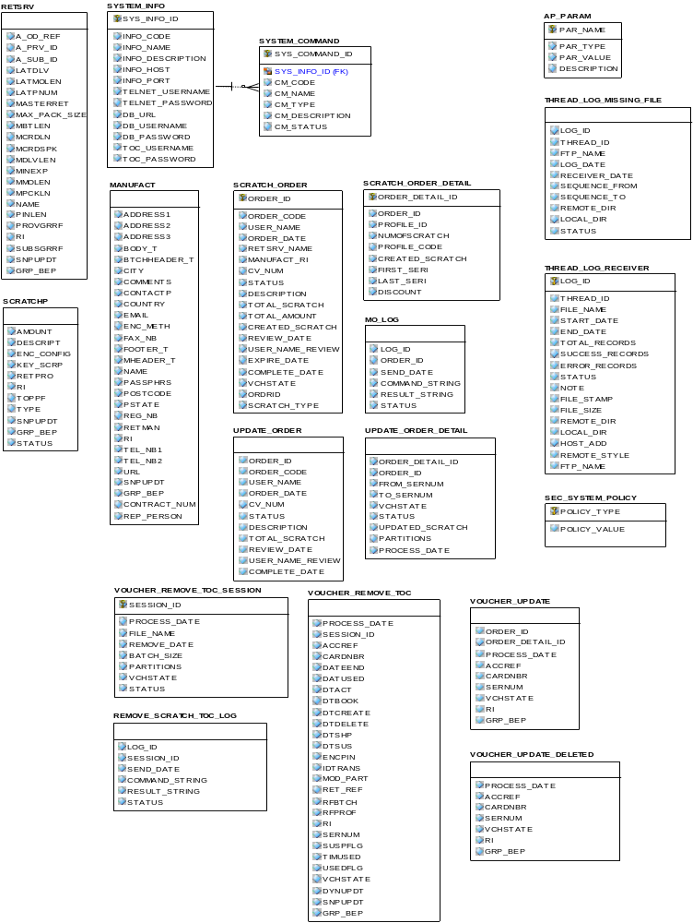

Hình 1: Mô hình thực thể liên kết các bảng dữ liệu

Danh sách các bảng
STT | Tên bảng | Mô tả
 | AP_PARAM
 | MANUFACT
 | MO_LOG
 | REMOVE_SCRATCH_TOC_LOG
 | RETSRV
 | SCRATCHP
 | SCRATCH_ORDER

Bảng 1: Danh sách các bảng

Chi tiết các bảng

Bảng dữ liệu AP_PARAM
STT | Tên trường | Kiểu dữ liệu | Nullable | Unique | P/F Key | Mặc định | Mô tả
1 | DESCRIPTION | VARCHAR2(100) | X
2 | PAR_NAME | VARCHAR2(50) |  |  | X
3 | PAR_TYPE | VARCHAR2(30)
4 | PAR_VALUE | VARCHAR2(150)

